2026年（第十三届）英特尔杯大学生电子设计竞赛嵌入式AI专题赛
2026 Intel Cup Undergraduate Electronic Design Contest
- Embedded System Design Invitational Contest
初选项目设计方案书



项目题目： Edu-Mate:基于边缘AI的多模态智能学习助手

学生姓名:
指导教师:
参赛学校:

Edu-Mate:基于边缘AI的多模态智能学习助手

摘要
Edu-Mate 是一款面向课堂学习场景的边缘 AI 多模态智能学习助手，旨在解决传统录音与单一语音转写工具难以同步整合教师讲授语音、板书与课件信息，导致学生课后整理成本高、课堂跟课效率低的问题。项目基于 Intel Core Ultra 5（DK-2500）平台构建便携式专用终端，依托 OpenVINO 工具链实现 NPU/iGPU/CPU 异构协同推理，在边缘侧达成：语音实时转写端到端延迟≤500ms、知识节点提取响应≤3s、整机续航≥4h。系统采用"边缘实时处理+云端增强分析"分层架构：课堂核心链路（采集、转写、知识树更新）全程离线可用，保障隐私安全与低时延响应；课后由本地 Agent 调度 Summarizer、Todo-Detective、Quiz-Master 等技能模块，形成从课堂信息采集到课后复习巩固的完整学习闭环。项目突出多模态时序融合、边缘异构部署与学习场景适配三方面技术贡献，具有明确的工程可实现性与教育应用价值。

关键词：边缘 AI, 多模态学习, 知识图谱, 本地 Agent, 学习助手, 智能体
目录
第一部分 项目背景 4
1.1 项目背景与意义 4
1.2 国内外发展趋势动态分析 4
1.3 项目应用前景 5
第二部分 项目设计方案 5
2.1 研究开发内容与系统架构 5
2.1.1 硬件平台与外设集成 5
2.1.2 边缘侧 AI 引擎开发 (OpenVINO Stack) 6
2.1.3 本地 Agent 与端侧-云端协同架构 6
2.2 技术关键与主要特色 7
2.2.1 关键技术 7
2.2.2 项目主要特色 7
2.2.3 与现有学习辅助方案的比较优势......................................................................... 7
2.3 预期目标和技术指标 8
2.3.1 性能指标 8
2.3.2 功能指标 8
2.3.3 系统稳定性 8
2.4 项目实施方案与技术路线 9
2.4.1 项目实施方案 9
2.4.2 技术路线图 9
2.5 进度安排 （2026.3-2026.7） 10
第三部分 团队组成 10

第一部分 项目背景

1.1 项目背景与意义
随着教育信息化的深化，课堂教学已演变为融合语音讲解、板书推导与课件展示的多模态信息交互过程。然而，传统线性记录工具（如录音笔、转写软件）难以实现多源异构信息的结构化关联，致使学生在课后复习时面临整理效率低、认知负担重等瓶颈。特别是在高知识密度的学术讲座、竞赛培训等场景中，“听讲理解”与“完整记录”的矛盾尤为突出，传统课堂辅助工具已无法满足当前深度学习与高效归纳的需求。
针对上述痛点，本项目提出研发“Edu-Mate多模态智能学习助手”。该系统深度融合专用硬件与边缘智能技术，实现课堂语音、视觉信息的统一采集、实时解析与结构化重建。本项目的现实意义集中体现在三个维度：第一，依托边缘算力实现核心处理链路本地化，有效保障个人学习数据隐私与低延迟响应；第二，通过多模态融合提取结构化知识，大幅降低课后信息整理成本，提升知识吸收转化率；第三，推动学习辅助终端由“被动记录载体”向“主动认知引擎”跨越，具备显著的教育科技创新价值。

1.2 国内外发展趋势动态分析
Edu-Mate 的研发立足于边缘算力跃升、AI 模型轻量化及教育终端演进三大技术与产业趋势的深度交汇，具备极高的时代契合性与技术可行性。
第一，异构边缘算力平台奠定硬件基石。 以集成 NPU、iGPU 的新一代 AI PC 与边缘计算平台为代表，端侧多模型协同运行能力激增。这使得原本依赖云端的语音识别、视觉处理与轻量级自然语言理解任务，具备了低延迟、离线化部署的条件，为兼顾隐私与网络独立性的智能学习终端提供了硬件支撑。
第二，模型架构向“端云协同与轻量化 Agent”演进。 得益于 OpenVINO、NNCF 等模型优化工具链的成熟，多模态大模型的量化裁剪与异构部署门槛持续降低。同时，Agent 技术的引入使系统突破单一问答范式，构建起“端侧负责实时采集与基础提取，云端负责复杂逻辑与增强分析”的分层协作架构，在性能、成本与功耗间取得最优解。
第三，教育硬件向“认知辅助工具”全面升级。 市场需求正从基础的信息保存，转向对复杂教学场景的深度理解与结构化重组。Edu-Mate 顺应此趋势，精准填补了高密度知识输入场景下，多模态信息智能融通与辅助决策的市场空白。

1.3 项目应用前景

Edu-Mate 聚焦高频、刚需的知识密集型场景，有极高的成果转化潜力与泛化拓展空间。
首先，在核心应用层， 本项目直击高校课堂、科研组会、竞赛培训等高负载学习场景，彻底革新传统记录模式。通过多模态信息的高效融合与提取，系统能够显著降低多源信息并行处理带来的认知损耗，解决传统纸笔或单一录音无法兼顾的高效整理难题。

其次，在用户价值层， 系统推动学习模式由“事后被动回忆”向“过程主动赋能”转变。其核心价值在于将离散的课堂信息转化为结构化数字资产，并无缝衔接课后复盘、作业预警及自适应评测，构建全链路的个性化学习闭环。
最后，在生态拓展层， 本项目底层的多模态融合框架与本地 Agent 架构具备高度可移植性。未来不仅可平滑延伸至学术会议记录、企业智库管理等泛知识场景，还能通过开放接口与主流日历、笔记软件及记忆工具深度互联，最终打造出具有广泛行业影响力的泛在智能学习生态。

项目设计方案

2.1 研究开发内容与系统架构

2.1.1 硬件平台与外设集成
本项目硬件系统以“边缘侧智能计算 + 课堂便携交互”为总体设计原则，围绕课堂多模态信息采集、端侧模型运行与可视化交互三个核心需求进行构建，整体由主控计算模块、多模态感知交互模块和独立供电模块组成。
（1）主控核心计算模块：系统采用基于 Intel Core Ultra 5 处理器的 DK-2500 开发套件作为核心计算平台。该平台具备 NPU、iGPU 与 CPU 的异构算力基础，并配备 16GB 内存与 128GB 固态存储，能够同时支撑语音模型、轻量级语言模型、视觉模型及本地 Agent 框架的运行需求。选择该平台的主要原因在于，其既具备一定的边缘 AI 推理能力，又具有较成熟的软件生态和较好的工程可部署性，适合作为竞赛原型系统的核心硬件底座。
（2）多模态感知与交互模块：为适配真实课堂环境下的多源信息输入需求，系统配置音频采集、视觉采集与触控显示三类关键外设。其中，音频采集模块负责获取教师连续讲授语音流；视觉采集模块用于接入板书、课件等图像信息；触控显示模块则承担课堂信息可视化与用户交互功能，实时展示转写内容、知识结构及后续交互结果。该模块设计的重点并不在于追求复杂硬件堆叠，而在于保证课堂场景下的采集完整性、交互直观性与整体便携性。
（3）课堂场景独立供电模块：考虑到用户在不同教室、讲座场地之间的移动使用需求，系统设计独立供电方案以摆脱持续外接电源的限制。供电模块围绕主板输入规范进行适配，并兼顾续航、稳定性与便携性，为多模态外设与本地 AI 引擎提供持续供电支持。通过独立供电设计，项目能够更接近真实学习场景中的使用方式，而不仅停留在固定桌面设备形态。

2.1.2 边缘侧 AI 引擎开发 (OpenVINO Stack)
在 Edu-Mate 多模态学习助手的研发规划中，Intel OpenVINO™ 工具套件将作为边缘侧多模态大模型高效协同运转的核心支撑。围绕 Intel® Core™ Ultra 5 225U 平台的底层硬件特征，本项目计划构建面向课堂场景的定制化异构推理引擎。该架构旨在完全离线的算力约
束下，支撑语音识别、轻量级语言理解与视觉信息接入等关键模块的并发调度与本地协同运行，其工程实现包含以下三个关键维度：
- 基于 NPU 的语音处理模型低时延部署 课堂连续语音流是系统最基础的数据来源，需优先保障其实时性与稳定性。针对这一高密度计算负载，系统拟采用 OpenVINO N
NCF 工具对语音处理模型进行量化裁剪与算子融合。通过 OpenVINO NPU Plugin，计划将模型推理中的核心张量运算卸载至 Intel AI Boost (NPU) 执行。这一异构分工预期可大幅减轻 CPU 压力（CPU Offloading），为课堂语音的超低延迟流式转写提供坚实的底层硬件支撑。
（2）基于 SLM 的实时语义提取与结构化知识构建 在获取持续的语音转写结果后，系统计划在本地内存中常驻部署经优化后的轻量级语言模型（如拟采用 Qwen-2.5-1.5B），旨在将线性连续文本实时转化为结构化记忆。依托 OpenVINO GenAI API 及 KV-Cache 显存优化技术，前端语音模块持续输出的文本流将被封装为 Prompt 喂入模型，执行低时延的实体识别与关系抽取。此环节的重点不在于追求超大模型参数量，而是致力于控制系统资源占用，确保本地模型长期稳定运行，从而为系统构建动态生长的 JSON 知识树提供持续的数据提炼能力。
（3）轻量级 VLM 视觉信息接入与异构加速对齐 考虑到课堂板书、PPT 及临时展示内容同样具有重要价值，项目计划引入轻量级视觉语言模型（如预研标的 Llava-Phi-3）处理关键图像输入。为突破多模型并发时的内存带宽瓶颈，系统设计将计算密集型的视觉编码器任务定向调度至 iGPU 进行异步加速处理。随后，结合时间戳与语义关联机制，视觉特征将与语音流实现精准对齐。通过明确的 CPU、NPU 与 iGPU 异构算力分工，系统预期在有限资源下最大化多模态协同效能，保障课堂知识点的完整提取。
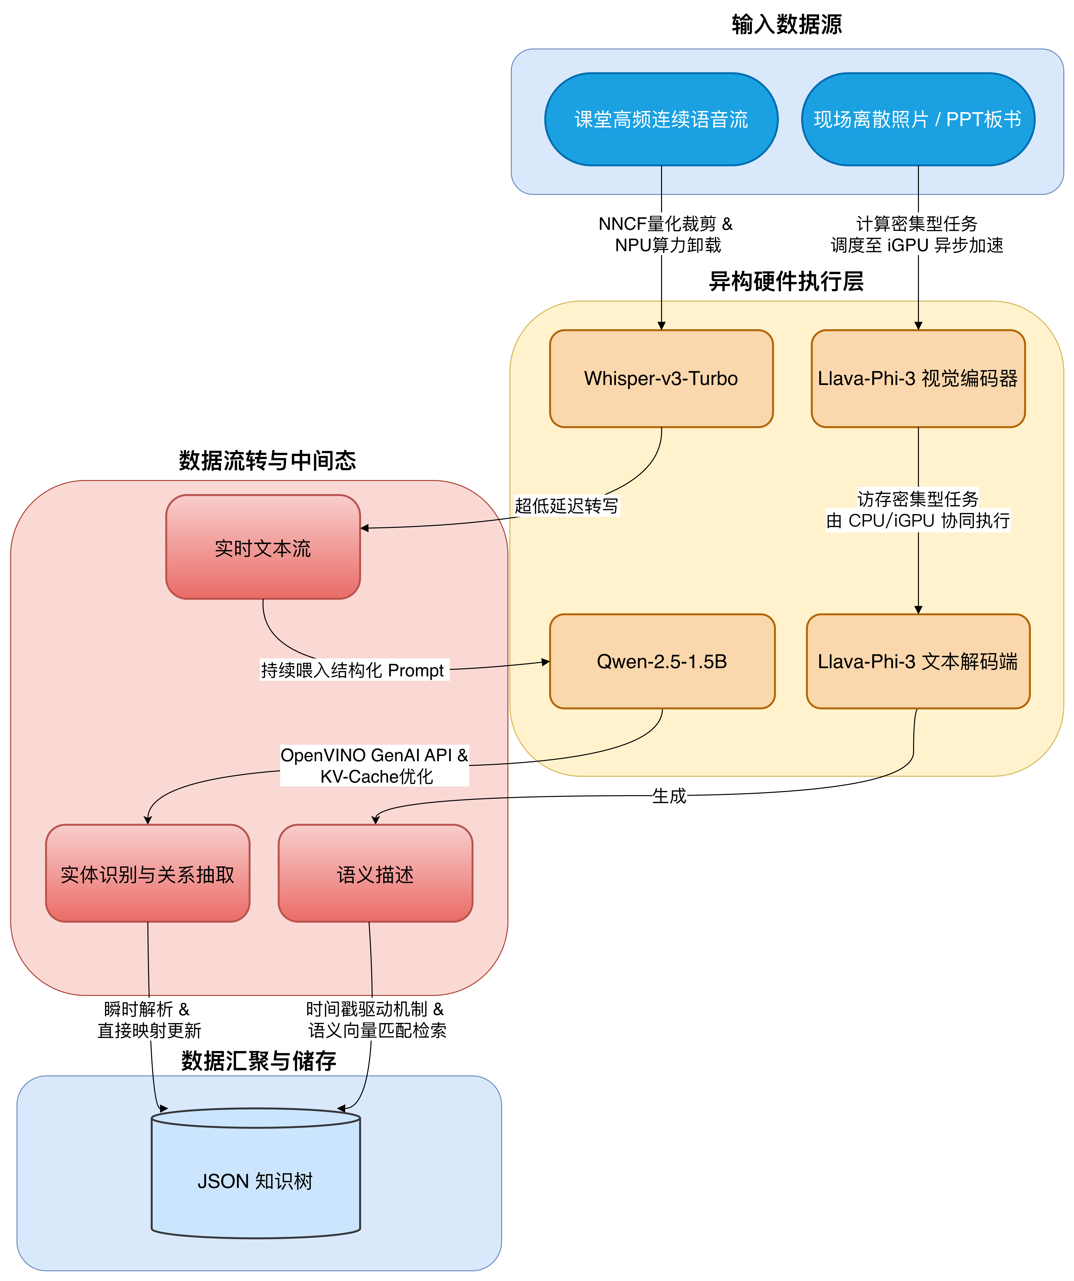
图2.1.2 端侧模型架构图
总体而言，本项目并不以训练庞大且消耗资源的全新基础模型为目标，而是依托 OpenVINO 工具链完成现有前沿轻量化模型的深度量化、裁剪与异构部署。我们的核心诉求是解决“多模态大模型如何在边缘算力约束下稳定协同运转”的工程痛点。这一务实的技术路线不仅高度契合竞赛周期内的落地条件，更能充分验证并释放 Intel Core Ultra 平台在嵌入式 AI 与智慧教育场景中的实际商业潜能。

2.1.3 本地 Agent 与端侧-云端协同架构
为实现教育场景下多模态信息的深度整合，本项目拟构建 Edu-Mate 中枢控制系统。系统通过部署轻量级本地 Agent，作为连接底层数据流、边缘算力与上层应用的核心枢纽，打通从课上多模态数据实时采集与结构化，到课后知识内化的全闭环学习链路。
（1）轻量级 Agent 核心框架与中枢调度 本项目拟在 Ubuntu 环境下，借鉴 OpenClaw 架构，使用 Python 开发高度定制化的轻量级本地 Agent。Agent 负责跨阶段核心任务调度：课上实时接收语音转写文本、视觉特征及本地 SLM 输出的结构化知识，融合构建全局课堂上下文（Context）；课后基于该上下文状态，动态触发专项技能模块。通过状态维护机制，Agent 在时间轴上无缝串联起“课上数据采集构建”与“课后知识提炼处理”的连续学习流程。
（2）面向学习场景的模块化技能库（Skill System） 针对核心学习需求，系统采用模块化架构构建专属技能库，避免能力固化。Agent 将灵活集成并调度以下三大核心模块：Summarizer（重点深度解决）：课后自动唤醒，深度利用本地 SLM 生成的知识图谱，对课堂核心概念进行系统化、结构化总结。Todo-Detective（待办/考试提取）：专注时效与动作类指令。通过引入 Prompt 模板匹配机制，从连续语音流中精准捕获作业、考试及截止日期等关键信息，自动生成结构化待办。Quiz-Master（动态自测卡片）：结合真实学习场景，依据提取的核心知识点与逻辑关系，动态生成概念自测卡片（Flashcards）或随堂测验，助力即时巩固内化。
（3）端云协同的计算卸载机制 为平衡实时响应与高负载任务需求，系统设计了“核心链路端侧闭环、增强任务云端支持”的分层计算卸载机制。课上高频交互（如实时语音转写、基础实体提取、知识节点动态更新）由边缘侧本地 Agent 优先完成，确保极致低时延、弱网高可用及数据隐私；针对课后深度总结、复杂逻辑推理或发散性问答等计算密集型任务，Agent 将评估本地资源并灵活调用云端大模型进行增强。该策略在边缘硬件受限的边界内，最大程度兼顾了系统功能的完整性与长期运行的可行性。
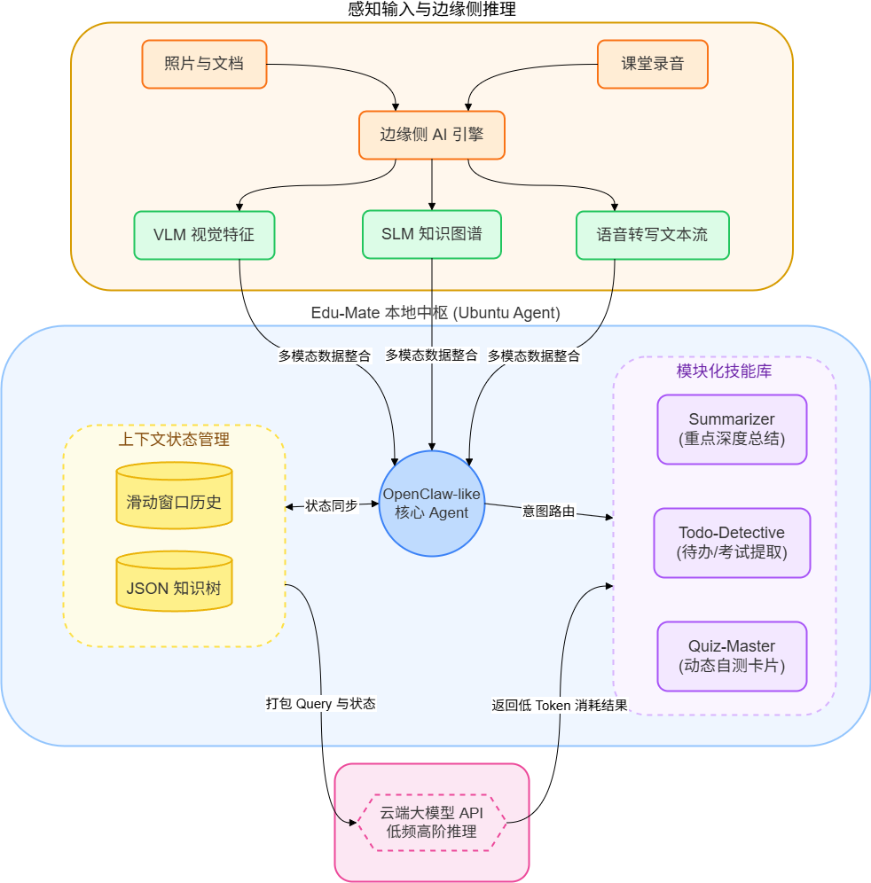
图2.1.3 本地 Agent 与端侧-云端协同架构

2.2 技术关键与主要特色

2.2.1 关键技术
针对边缘侧计算资源与功耗受限的瓶颈，本项目致力于突破多模态大模型在端侧并发运行的性能约束。系统的核心技术与创新点集中于以下三个维度：
(1) 基于时间戳锚点的多模态时序融合机制 现有端侧记录工具多依赖单一音频流，缺乏与板书、PPT等视觉信息的有效联动，难以还原真实教学语境。为此，本项目提出一种音-图-文三流对齐架构：以连续的语音流帧为时间基准触发设备摄像头进行视觉抓拍，利用视觉模型提取核心文本与公式；随后基于语义相似度，将视觉特征与对应的语音段落进行时空锚定。该机制填补了从“单一模态采集”到“多模态结构化融合”的技术空白，显著提升了复杂教学场景下信息整合的完整度与准确性。
(2) 基于 OpenVINO 的细粒度异构协同与量化加速机制 传统同构计算架构在多模型并发部署时，极易引发内存带宽抢占与计算阻塞。本项目深度结合 Intel DK-2500 开发套件的底层硬件特性，依托 OpenVINO 与 NNCF 实施模型量化与细粒度异构调度：将密集的声学特征编解码计算卸载至 NPU 执行，实现低延迟流式处理；将视觉编码器中高并发的空间卷积计算调度至显存带宽更宽泛的 iGPU；本地语言模型 (Qwen-2.5-1.5B) 则驻留 CPU，依托大容量 DDR5 内存与 KV-Cache 机制构建逻辑控制中枢。此多维异构调度方案系统性化解了多模型并发的资源竞争，最大化了边缘侧底层芯片的综合计算效能。
(3) 面向高频流式的双缓冲动态知识图谱与 Agent 学习闭环 本地小语言模型 (SLM) 在高频提取实体与关系时，若在前端同步重绘原生 JSON 知识树，极易导致主线程阻塞与渲染撕裂。本项目在数据结构更新上创新引入硬件体系中的“双缓冲”机制：SLM 推断的增量数据在后台异步写入内存虚拟树，经轻量级差异比对后，生成最小更新指令集交由前端 UI 线程处理。该非阻塞算法在保障高帧率流畅渲染的同时，构建了包含概念、定义及来源时间戳的高质量结构化上下文，使本地 Agent 能够无缝驱动学习闭环，衍生出层次化笔记生成、时效性待办提取及逆向随堂自测三大核心功能，实现系统从“被动记录”向“主动智能辅助”的范式跃迁。

2.2.2 项目主要特色
Edu-Mate 面向真实课堂教学场景设计，相较于传统录音笔、点读设备或单一语音转写工具，具有以下三方面特色。
（1）面向课堂高密度知识输入场景的专用化设计：本项目并非通用型对话助手或普通学习软件，而是针对课堂中“教师持续讲授、板书动态变化、课件同步展示”的高密度信息环境进行设计，强调对课堂多源信息的同步采集、融合与结构化表达，更贴合学生在真实听课过程中的使用需求。
（2）以边缘侧实时处理为核心，兼顾隐私保护与低时延响应：系统将课堂核心链路部署在本地终端侧完成，包括音频采集、实时转写、浅层语义提取与基础知识树生成等关键过程，从而降低对网络环境的依赖，增强课堂场景下的可用性与隐私安全性。对于深度总结、测验生成等高复杂度任务，则采用云端增强方式，以兼顾功能丰富度与系统整体可行性。
（3）从信息记录工具向学习辅助工具升级：传统课堂辅助设备多停留在“记录”层面，
而本项目进一步面向“理解—整理—复习—巩固”这一学习链条进行功能设计。系统不仅能够记录课堂内容，还能围绕知识点生成结构化表示，并结合智能体机制支持课后总结、待办

提取和自测练习，提升学习辅助的完整性与连续性。

2.2.3 与现有学习辅助方案的比较优势
相较于传统录音笔、通用语音转写软件或普通平板学习工具，Edu-Mate 的差异化优势如下表所示：
表2.2.3 Edu-Mate与现有学习辅助方案的比较优势表
对比维度 | 传统录音笔 | 通用转写软件 (讯飞/Google) | 普通平板 + App | Edu-Mate
信息覆盖 | 仅音频 | 仅音频 → 文本 | 音频 + 笔记（分离） | 音频 + 板书 + 课件（统一融合）
处理位置 | 本地存储 | 云端（需联网） | 云端为主 | 边缘实时（核心链路离线可用）
转写延迟 | 无实时转写 | ≈1-2s（云端往返） | ≈1-2s | 目标 ≤500ms（本地 NPU）
隐私保护 | 强 | 弱（音频上传云端） | 中 | 强（核心链路不上传音频）
课后辅助 | 无 | 仅转写文本 | 有限（通用型） | 结构化知识树 + 总结 + 待办 + 自测题
网络依赖 | 无 | 强依赖 | 中依赖 | 弱依赖（课堂期间可离线）

综上，本项目不是对传统记录工具的简单替代，而是面向真实课堂场景"音-图-文多模态+边缘实时+学习闭环"的一体化智能辅助方案，在信息完整性、隐私保护、课后辅助深度三个维度均形成明确的差异化优势。

2.3 预期目标和技术指标

2.3.1 性能指标
（1）端到端语音流转写延迟：依托 Intel Core Ultra 5 平台部署 Whisper-small 量化模型（INT8），实现课堂语音的实时流式转写，目标将从人声输入到文本上屏的平均端到端延迟控制在 500ms 以内，峰值延迟不超过 800ms，以满足课堂实时辅助的显示流畅度需求。对比基线：同等参数规模模型在纯 CPU 推理下延迟约 1.5-2s，通过 NPU 加速与 INT8 量化预期实现 3× 以上加速比。
（2）知识节点提取响应时间：本地轻量级语言模型在处理单次语义切片并生成知识树更新动作时，响应时间控制在 3 秒内，确保知识图谱构建具备较好的实时性。
（3）系统综合续航时长：在独立供电方案下，保障麦克风、视觉采集模块、触控显示模块及本地 AI 引擎持续运行的情况下，系统有效续航时间不少于 4 小时，以覆盖半天左右的课堂学习需求。

2.3.2 功能指标
（1）离线核心功能闭环：在断网或弱网环境下，系统应能够独立完成音频采集、实时转写、浅层语义切片、本地缓存及基础知识树更新等核心功能，保障课堂关键信息的连续记
录与基本整理能力。
（2）云端增强后处理能力：当网络恢复或处于联机状态时，系统应能够稳定支持不少于 3 个云端增强技能，包括但不限于深度总结、待办提取和动态出题等功能，以提升课后整理与复习效果。

2.3.3 系统稳定性
在 16GB 统一内存的物理限制下，系统需保证语音模型、轻量级语言模型与视觉模型协同运行时整体资源占用处于可控范围。在模拟真实课堂环境的连续压力测试中，系统应实现连续运行 3 小时以上不发生内存溢出类崩溃，且推理性能衰减保持在合理范围内，以满足长期使用要求。

2.4 项目实施方案与技术路线

2.4.1 项目实施方案
本项目在工程实现上采用“软硬件解耦、边缘云端并行开发、Agent 统筹联调”的开发策略，以确保在有限的备赛周期内高效推进。 具体而言，硬件组与算法组在前期独立并行运作：硬件组负责 DK-2500 平台的供电改造（24V 电池组适配）、外设驱动打通及 Ubuntu 系统级优化；算法组则在标准 PC 环境下，同步推进 OpenVINO 模型的量化裁剪与 Agent 逻辑编写。在中后期，团队将以部署在开发板上的 Python 本地 Agent 框架为核心枢纽，将底层硬件传感器数据流、边缘侧 AI 推理结果与云端大模型 API 进行模块化拼接与系统级联调，最终实现整体功能闭环。

2.4.2 技术路线图
本项目技术路线按照“硬件搭建—系统适配—模型部署—中枢调度—前端联调—场景验证”的递进逻辑展开，分为以下六个阶段。
1. 硬件方案设计与供电适配阶段：完成开发板、音频采集模块、视觉采集模块、触控显示模块及供电模块的总体连接方案设计，形成面向课堂场景的硬件原型基础架构，并完成独立供电方案的初步适配。
2. 操作系统与外设驱动适配阶段：在开发板上完成 Ubuntu 系统环境搭建与基础软件依赖配置，打通音频输入、图像接入、显示触控等关键外设链路，保证后续模型部署和应用层开发具备稳定运行基础。
3. 模型量化、部署与异构验证阶段：使用 OpenVINO 工具链对语音模型、轻量级语言模型及视觉模型进行量化和部署测试，评估其在 NPU、iGPU 与 CPU 异构协同条件下的推理延迟、资源占用与运行稳定性，为后续联调确定部署策略。
4. 本地 Agent 与技能模块开发阶段：构建本地 Agent 中枢框架，完成课堂上下文维护、模块调度逻辑与技能调用机制开发，逐步接入 Summarizer、Todo-Detective、Quiz-Master 等功能模块，形成上层任务执行框架。
5. 前端可视化与交互联调阶段：开发课堂信息展示与课后辅助交互界面，实现实时字幕、知识结构和结果反馈等信息的前端可视化，并完成本地模型输出与前端界面的数据绑定与交互联调。
6. 真实场景测试与系统优化阶段：将系统置于真实课堂或近似课堂环境中开展综合测试，重点验证课堂主链路的实时性、弱网环境下的可用性、多模态信息融合效果以及整机稳定性，并据此完成参数调整与系统优化。

2.5 进度安排 （2026.3-2026.7）
为保障项目在竞赛周期内有序推进，团队制定如下阶段性研发计划：2026年3月，进行方案定稿与基础设施搭建，2026年4月，进行边缘计算部署与外设调试，2026年5月，进行Agent工作流与前端开发，2026年6月，进行系统集成与场景测试，2026年7月，做展示准备。

第三部分 团队组成

3.1 团队总体概况
本团队由浙江大学信息与电子工程学院学生组成，成员均具备扎实的工程实践能力。团队分工明确，能够有力保障本项目的顺利研发与按期交付。

3.2 团队成员分工
姓名 | 项目角色 | 技术特长 | 分工职责
 | 硬件架构与底层系统统筹 | 具备扎实的电子信息工程基础，深入理解计算机体系结构与指令集。拥有丰富的数字信号处理经验及嵌入式控制理论落地能力。 | 负责 DK-2500 底层硬件环境搭建、摄像头与麦克风等外设集成、模型量化剪裁与部署
 | 边缘侧 AI 部署与算法优化核心 | 精通深度学习框架与模型轻量化技术。熟练掌握 Intel OpenVINO 工具链及 NNCF 组件的底层调用逻辑。对多模态模型的计算图结构有深刻理解。 | 负责多模态 AI 模型的 OpenVINO 量化裁剪与 Intel 芯片异构部署
 | Agent 中枢研发与前后端全栈开发 | 精通 Python 开发框架，熟练掌握复杂环境下的应用部署。在提示词工程与智能体架构方面有开发经验。 | 负责本地 Agent 中枢架构开发、前端动态知识图谱渲染及云端生态开发与调试

